EHL CityAntik Kombi-Mehrformat

EHL

Eigenschaften

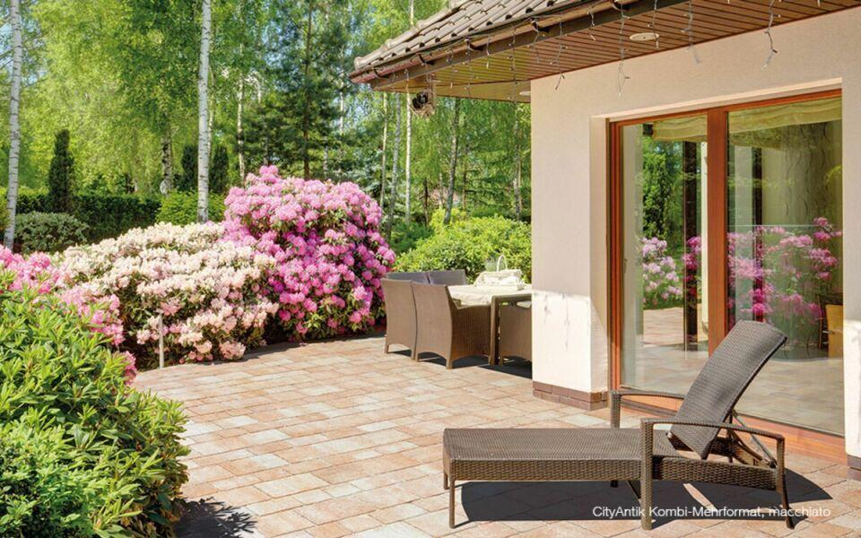

Art Pflaster

Pflastersatz

Belastbarkeit

befahrbar

Bewertungsgruppe Rutschgefahr

R 13

Farbton

anthrazit, beige, braun, grau, weiß

Werkstoff

Betonwerkstein

Höhe (mm)

80,00 - 120,00